IOS_开发基础

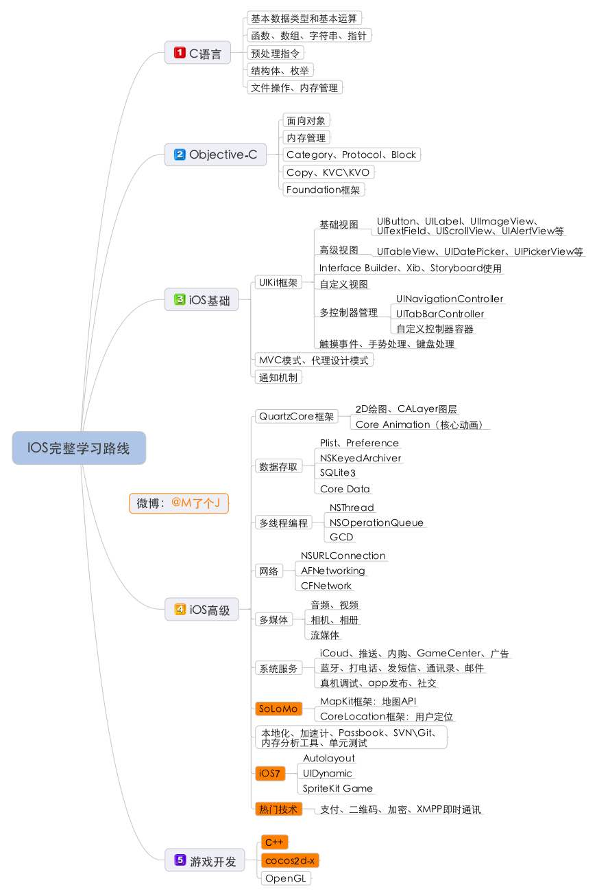
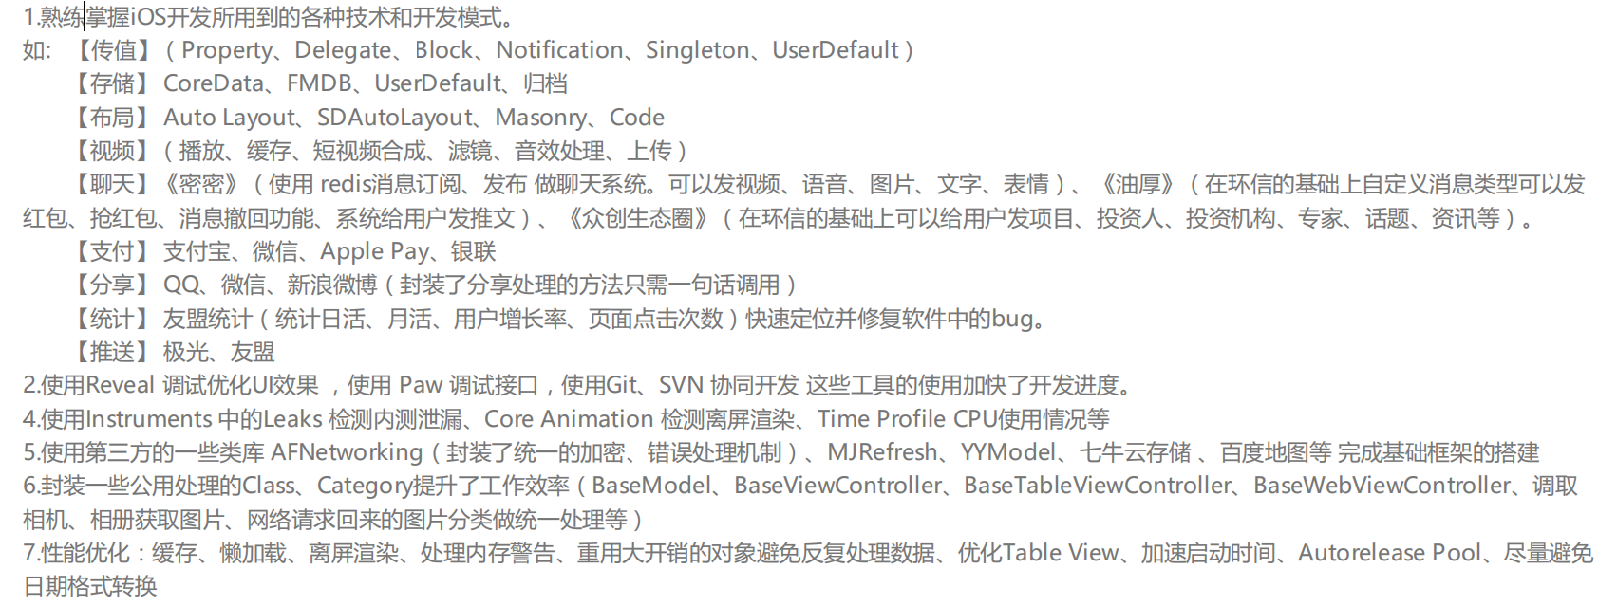

开发准备
- 影响产品和影响团队的能力。
- 公司应该记录尽可能多的用户操作、浏览信息，产品关系、用户关系网（埋点）
- 跟人说话时，把自己想象成对方，站在跟对方同一视角看待问题

注册Apple开发者
对拥有Apple设备的用户来说，非常有必要拥有Apple ID，而且成为一个研发者，必须用到Apple ID,获取 Apple ID是免费的，也无需有资费方面的顾虑。
拥有Apple账户有以下好处：
- 易于了解研发工具；
- 全球研发者视频会议；
- 受邀加入iOS研发者团队;

注册苹果账号
1、单击 (https://developer.apple.com/programs/register/) 并选择创建Apple ID
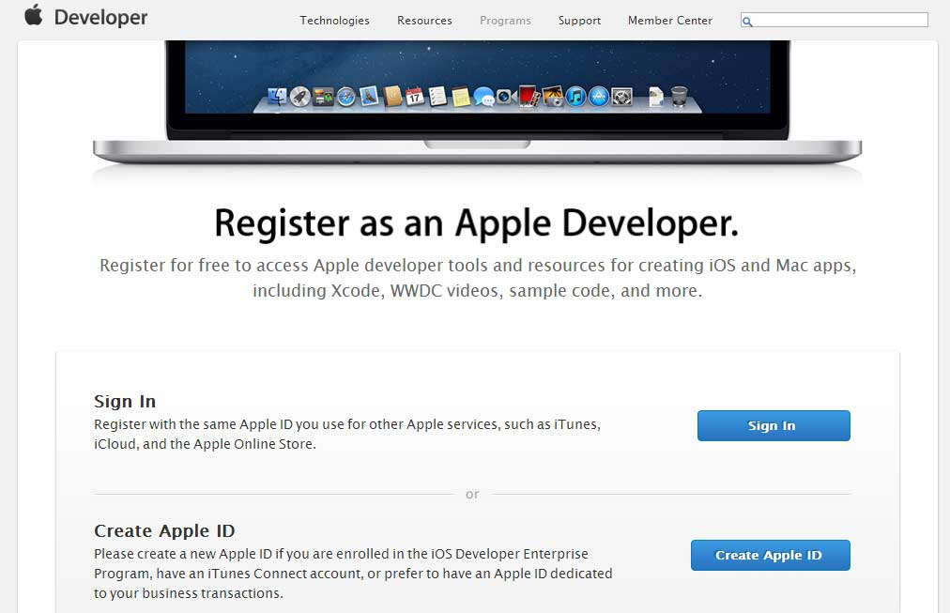
2、输入个人信息
3、返回邮箱确认，激活账号
4、下载研发工具：Xcode及它所包含的iOS模拟器，iOS SDK和其他研发资源

申请APP开发者
1、点击 (https://developer.apple.com/programs/ios/)
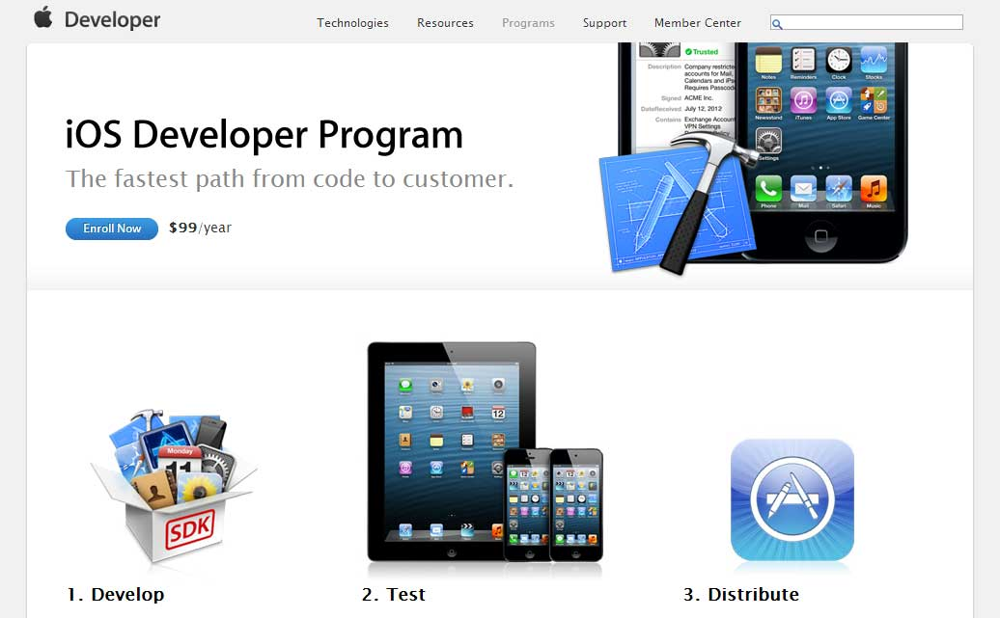
2、点击注册页面
3、登录账号（已有账号）或注册Apple ID
4、选择个人账号或公司账号，研发者团队使用公司账号，个人账号不能添加其他用户
5、新用户进入个人信息页面，使用信用卡购买加入研发项目
6、选择会员中心，利用研发者资源
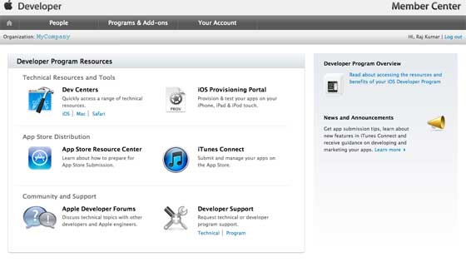
7、在此处可以执行以下操作:
- 创建资源调配的配置文件
- 管理团队和设备
- 通过iTunes Connect管理应用到应用程序
- 获取论坛和技术支持

IOS环境搭建

iOS Xcode 安装：Xcode
1、从 https://developer.apple.com/downloads/ 下载Xcode的最新版本。
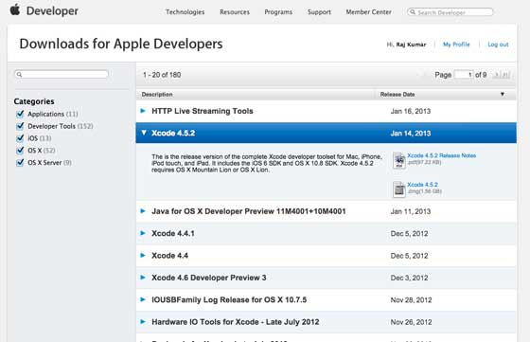
2、双击Xcode dmg文件
3、将找到的设备安装和打开
4、在这里会有两个项目在显示的窗口中即Xcode应用程序和应用程序文件夹的快捷方式
5、将Xcode拖拽并复制到应用程序
6、在应用里选择和运行程序，Xcode也将成为运行程序中的一部分
还可以从Mac App store里下载Xcode，并按照屏幕上的安装步

界面生成器（Interface Builder）
利用界面生成器这一工具，能很容易的创建UI界面。
可利用一系列的UI元素，拖拽进入UI可视界面。
我们将在接下来的页面了解添加用户界面元素，创建零售商和UI元素的操作。
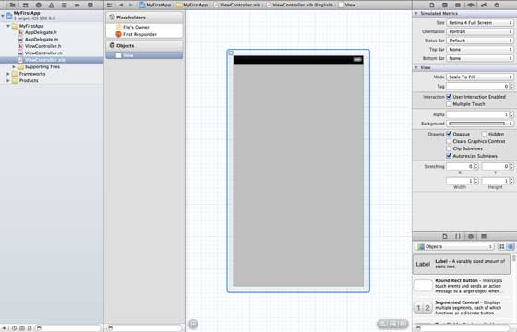
在对象库的下方包含有全部必要的UI元素。用户界面通常称为xibs，这是他们的文件扩展名。
每个xibs都链接到相应的视图控制器。

iOS模拟器:iPhone和iPad
iOS模拟器实际上包含两种类型的设备即iPhone和iPad及其不同的版本。
iPhone版本包括iPhone（常规版）、iPhone Retina，iPhone5,iPhone53。
Ipad有iPad和iPad Retina。iPhone模拟器显示如下:

你可以在经度和纬度影响应用程序的位置的情况下运行iOS模拟器，也可以模拟内存警告和呼叫在模拟器中的状态。
能够多数目的使用模拟器，但不能测试像加速度计这样的设备的功能。因此你可能需要iOS设备来测试一个应用程序的所有方面。

C语言基础知识笔记
链接：https://www.jianshu.com/p/424549d88d46

C语言的结构

Hello world：若干头文件和函数
简单来说，一个C程序就是由若干头文件和函数组成。
#include<stdio.h> //包含头文件
/*
*主函数
*/
int main(){
printf("Hello World");
return 0;}

#include <stdio.h>就是一条预处理命令，它的作用是通知C语言编译系统在对C程序进行正式编译之前需做一些预处理工作。
函数就是实现代码逻辑的一个小的单元。
注：在最新的C标准中，main函数前的类型为int而不是void。

主函数main：有且只有一个主函数(唯一入口)
一个C程序有且只有一个主函数，即main函数。主函数就是C语言中的唯一入口。

编写规范:行
1.一个说明或一个语句占一行，例如：包含头文件、一个可执行语句结束都需要换行；
2.函数体内的语句要有明显缩进，通常以按一下Tab键为一个缩进；
3.括号要成对写，如果需要删除的话也要成对删除；
4.当一句可执行语句结束的时候末尾需要有分号；
5.代码中所有符号均为英文半角符号。

注释：单行：// 多行：/*多行*/
#include<stdio.h> //包含头文件/*
*主函数
*/ int main(){
printf("Hello World");
return 0;}

如上面两种注释//和 /**/。

标识符：变量或者函数起的名字（字母、数字，下划线）
编程时给变量或者函数起的名字就是标识符，就好比我们慕课网的每一位童鞋都有姓名，姓名就是这位童鞋的标识符。C语言的标识符是不可以随便起名字的，必须遵守一定的规则。
C 语言规定，标识符可以是字母(A～Z，a～z)、数字(0～9)、下划线_组成的字符串，并且第一个字符必须是字母或下划线。在使用标识符时还有注意以下几点：
1.标识符的长度最好不要超过8位，因为在某些版本的C中规定标识符前8位有效，当两个标识符前8位相同时，则被认为是同一个标识符。
2.标识符是严格区分大小写的。例如Imooc和imooc 是两个不同的标识符。
3.标识符最好选择有意义的英文单词组成做到"见名知意"，不要使用中文。
4.标识符不能是C语言的关键字。

基本数据类型（4种）：int float char boolean
C语言中的数据也是有类型的，C语言中，数据类型可分为：基本数据类型，构造数据类型，指针类型，空类型四大类。如图所示：
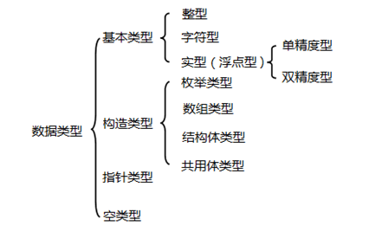
这里我们先给大家讲解基本数据类型中最简单也是最常用的整型、实（浮点）型与字符型。

整型数据是指不带小数的数字。生活中有很多信息适合使用整型数据来表示，比如：人的年龄、班级的人数、书的总页数等等。因此整型的类型比较多：

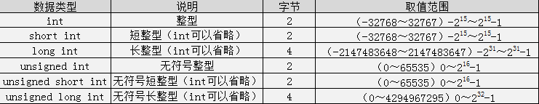

注：int、short int、long int是根据编译环境的不同，所取范围不同。而其中short int和long int至少是表中所写范围，但是int在表中是以16位编译环境写的取值范围。另外
c语言int的取值范围在于他占用的字节数 ，不同的编译器，规定是不一样。ANSI标准定义int是占2个字节，TC是按ANSI标准的，它的int是占2个字节的。但是在VC里，一个int是占4个字节的。
浮点数据是指带小数的数字。生活中有很多信息适合使用浮点型数据来表示，比如：人的体重(单位：公斤)、商品价格、圆周率等等。因为精度的不同又分为3种：

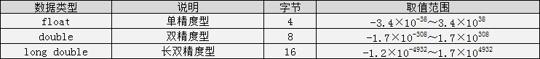
注：C语言中不存在字符串变量，字符串只能存在字符数组中，这个后面会讲。

格式化输出语句（4个%）%d,%s(多个%c),%f
格式化输出语句，也可以说是占位输出，是将各种类型的数据按照格式化后的类型及指定的位置从计算机上显示。这样做的好处，是有利于计算机能够准确的将我们所要类型数据给我们。
其格式为：printf("输出格式符"，输出项);
C语言中的常用格式化符：
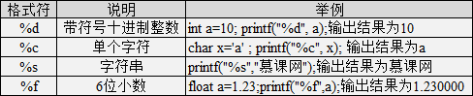
当输出语句中包含普通字符时，可以采用一下格式：
printf("普通字符输出格式符", 输出项);
例如：
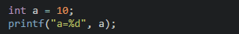
输出结果为：
a=10
如果要输出多个变量的并指定变量的位置时候，格式符还可以连用，变量之间需要用逗号隔开，如：
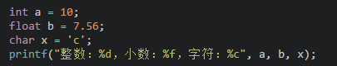
输出结果为：
整数：10，小数：7.560000，字符：c
注意：格式符的个数要与变量、常量或者表达式的个数一一对应。

自动类型转换：小到大（chat<int<double）
有这么一个词叫“狸猫换太子”，变量的数据类型就存在这样的情况。数据类型存在自动转换的情况，比如：

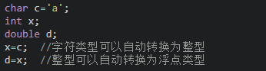
自动转换发生在不同数据类型运算时，在编译的时候自动完成。自动转换遵循的规则就好比小盒子可以放进大盒子里面一样，下图表示了类型自动转换的规则。
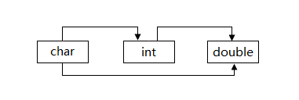
char类型数据转换为int类型数据遵循ASCII码中的对应值，ASCII码请查看WIKI。

强制类型转换(大到小):格式（数据类型 表达式）
强制类型转换是通过定义类型转换运算来实现的。其一般形式为：
(数据类型) (表达式)
其作用是把表达式的运算结果强制转换成类型说明符所表示的类型，例如：

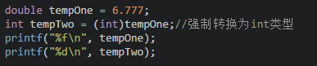
输入结果：
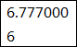
在使用强制转换时应注意以下问题：
1、数据类型和表达式都必须加括号，如把(int)(x/2+y)写成(int)x/2+y则成了把x转换成int型之后再除2再与y相加了。
2、转换后不会改变原数据的类型及变量值，只在本次运算中临时性转换。
3、强制转换后的运算结果不遵循四舍五入原则，直接去掉小数

C语言的运算：算术、赋值、关系、逻辑、三目

运算：对数据进行操作、处理的过程
我们上小学的时候都学过各种运算，如：加法运算、乘法运算、混合运算等，而运算就要用到运算符，如：+、-、×、÷等等。
在C语言中同样有运算符，只是写法可能有所不同。先说一下C语言中的运算是什么？C语言中的运算就是对数据进行操作、处理的过程。那么运算符又干什么的呢？运算符就是指定该运算的处理方式。
那么C语言中又有哪些运算符呢？
如下所示：
※ 算术运算符
※ 赋值运算符
※ 关系运算符
※ 逻辑运算符
※ 三目运算符

算术运算符
C语言基本算术运算符如下表：
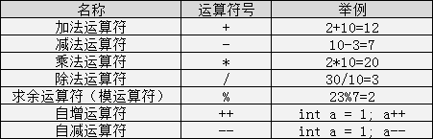
除法运算中注意：
如果相除的两个数都是整数的话，则结果也为整数，小数部分省略，如8/3 = 2；而两数中有一个为小数，结果则为小数，如：9.0/2 = 4.500000。
取余运算中注意：
该运算只适合用两个整数进行取余运算，如：10%3 = 1；而10.0%3则是错误的；运算后的符号取决于被模数的符号，如(-10)%3 = -1;而10%(-3) = 1。
注：C语言中没有乘方这个运算符，也不能用×，÷等算术符号。
另：关于自增自减运算符，会在下一小节讲解。

自增与自减运算符:在前==先运算，在后===先取值
自增运算符为“++”，其功能是使变量的值自增1；自减运算符为“--”，其功能是使变量值自减1。它们经常使用在循环中。自增自减运算符有以下几种形式：
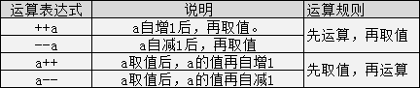
注意：无论是a++还是++a都等同于a=a+1,在表达式执行完毕后a的值都自增了1,无论是a--还是--a都等同于a=a-1,在表达式执行完毕后a的值都自减少1。
请分析如下代码输出结果：
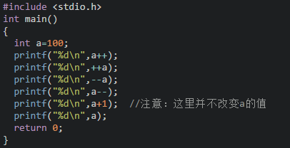
小伙伴们，别急着看运行结果，自己先想想看结果是什么？
运行结果：
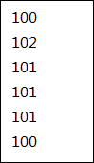

赋值运算符：=
在前面的小节中接触过简单的赋值运算符“=”，如：
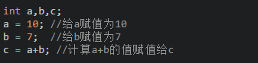
那么C语言中的赋值运算符又是什么呢？
C语言中赋值运算符分为
简单赋值运算符和复合赋值运算符，之前我们已经接触过简单赋值运算符“=”号了，下面讲一下复合赋值运算符：
复合赋值运算符就是在简单赋值符“=”之前加上其它运算符构成，例如+=、-=、*=、/=、%=。
看一个小例子：
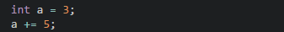
分析：定义整型变量a并赋值为3，a += 5;这个算式就等价于a = a+5;
将变量a和5相加之后再赋值给a

关系运算符：>=，<=，==，!=
本节的所讲解的符号，大家在生活中应该都有用过，像我们去商场买东西，都会比较一下价格，是不是相等啊，哪家的贵，哪家的便宜啊。
在C语言中程序中也存在这样的比较，这个时候就需要用到关系运算符了。
下面是C语言中的关系运算符：
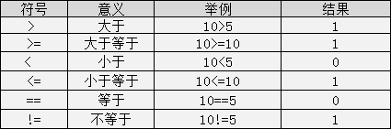
关系表达式的值是“真”和“假”，在C程序用整数1和0表示。如：

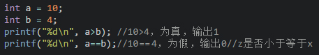
其结果为：
注意：>=，<=，==，!=这种符号之间不能存在空格。

逻辑运算符：&&，||，！
在数学中我们见过7<x<100这样的公式，意思是x大于7并且x小于100。
在程序中这样写一个变量的范围值是不行的，计算机是看不懂这样的算式的，那么怎样让计算机看懂呢？这里就要用到逻辑运算符了。
下面我们看一下C语言中的逻辑运算符：
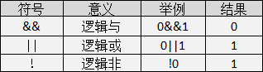
那么前面的那个算式写成计算机可以看的懂的算式就是：x>7 && x<100;
逻辑运算的值也是有两种分别为“真”和“假”，C语言中用整型的1和0来表示。其求值规则如下：
- 与运算(&&)
参与运算的两个变量都为真时，结果才为真，否则为假。例如：5>=5 && 7>5 ，运算结果为真；
- 或运算(||)
参与运算的两个变量只要有一个为真，结果就为真。 两个量都为假时，结果为假。例如：5>=5||5>8，运算结果为真；
- 非运算(!)
参与运算的变量为真时，结果为假；参与运算量为假时，结果为真。例如：!(5>8)，运算结果为真。

三目运算符：表达式1（boolean） ? 表达式2 （真）: 表达式3（假）;
我们购物的时候经常会说如果这个物品大于多少钱就不买了，条件就是大于多少钱，结果就是不买了。
那么上面所说的能不能在C语言中表示出来呢？当然是可以了，不过C语言中，需要用到一个符号，这个符号就是三目运算符。
C语言中的三目运算符：“?:”，其格式为：
表达式1 ? 表达式2 : 表达式3;
执行过程是：
先判断表达式1的值是否为真，如果是真的话执行表达式2；如果是假的话执行表达式3。
用代码来写一下上面的例子：
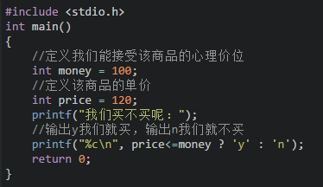

运算符大比拼之优先级比较：（）最高级
问：优先级是神马？
答：优先级就是在运算中运算的先后顺序。
那么我们来看看我们学习的各种运算符号的顺序吧！
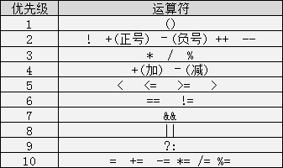
优先级别为1的优先级最高，优先级别为10的优先级别最低。
大家没必要去死记运算符的优先级顺序，记住最高优先级别的，在开发中就会无敌啦~来看一看下面的例子：
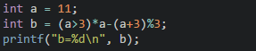
解析：C语言中运算符中最高等级的为()，因此执行过程为：
1、先计算a>3和a+3的结果，计算后算式为1*a-14%3；
2、再计算1*a和14%3的结果，计算后算式为11-2；
3、最后算出结果为9。

语句：条件、循环

条件语句：if判断语句(if----else)

if语句
还曾记得小时候，每当快考试的时候，家长总会说如果你能考得100分的话，就会给买个玩具。不难看出这是个判断句，那么在C语言中，这种判断语句该如何表达呢？这就要用到C语言中的分支结构语句中的if条件语句。
简单if语句的基本结构如下：
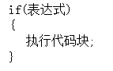
其语义是：如果表达式的值为真，则执行其后的语句，否则不执行该语句。 其过程可表示为下图
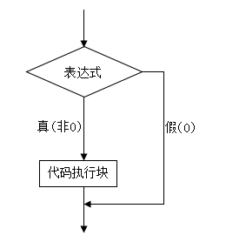
那么考试成绩如果为100分，给买玩具。用代码就可以表示为：
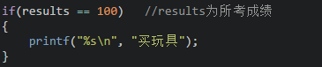
注意：if()后面没有分号，直接写{}

if-else语句
考试之前，家长会说如果考100分就买玩具。那么我们会问那考不了100分呢，家长这时会说考不了也没关系下次再接再厉，只是没有奖励了。
那么像上面这种情况，在C语言中就要用到if-else语句了，简单的if-else语句的基本结构如下：
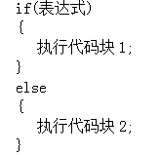
其语义是：如果表达式的值为真，则执行代码块1，否则执行代码块2。其执行过程可表示为下图：

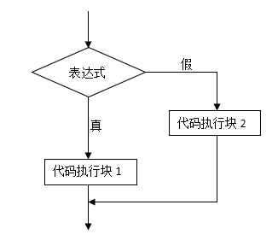
那么考试成绩如果为100分，给买玩具，否则没有奖励。用代码可以表示为：
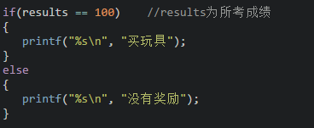
注意：if()后面没有分号，直接写{}，else后面也没有分号，直接写{}

多重if-else if-else
考试之前，家长说了，你如果考90分以上的话买玩具，如果考70到90之间请吃大餐，否则没有奖励。
那么针对这种多重的条件的话，在C语言中就要用到多重if-else语句，其结构如下：
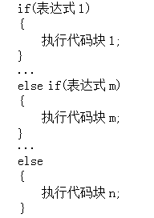
其语义是：依次判断表达式的值，当出现某个值为真时，则执行对应代码块，否则执行代码块n。 if-else-if语句的执行过程如下图所示：

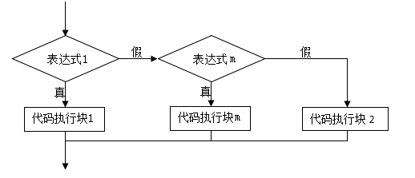
那么上面家长所说的，用代码实现如下：
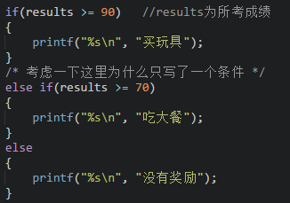
image

注意：当某一条件为真的时候，则不会向下执行该分支结构的其他语句。

嵌套if-(if-else)-else语句
考试之前，家长说了，你如果考90分以上的话会买玩具，否则没有奖励，如果能在获得玩具的情况下获取班级前三名的话会有大餐吃。
那么想满足这位家长所有说的，就需要用到C语言中嵌套if-else语句。嵌套if-else语句的意思，就是在if-else语句中，再写if-else语句。其一般形式为：
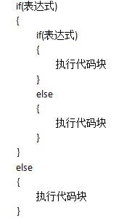
其执行过程为：
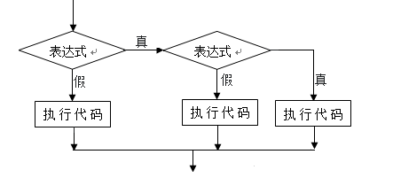
上面家长所说的用代码实习如下
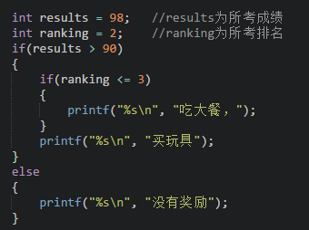
运行结果：
吃大餐，买玩具

循环语句（while/for）：反复的执行某个动作

while循环
小明在英语测验的时候，"computer"这个单词写错了，小明为了记住该单词，下狠心要抄写10遍，然后小明苦兮兮的抄写了10遍。这里我们就可以说小明在循环抄写。
那我们将这种反复不停的执行某个动作称之循环
，C语言中有三种循环结构，先看一下C语言while循环的结构

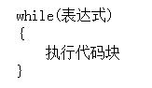
其中表达式表示循环条件，执行代码块为循环体。while语句的语义是：计算表达式的值，当值为真(非0)时， 执行循环体代码块。其执行过程可用下图表示：
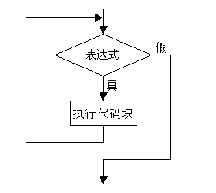
小明现在想偷懒了，不想手抄了，他用代码实现如下：
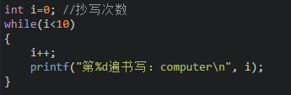
使用while语句应注意以下几点：
1、while语句中的表达式一般是关系表达或逻辑表达式，当表达式的值为假时不执行循环体，反之则循环体一直执行。
2、一定要记着在循环体中改变循环变量的值，否则会出现死循环（无休止的执行）。
3、循环体如果包括有一个以上的语句，则必须用{}括起来，组成复合语句。

do-while循环
小明英语测验，“computer”这个单词再一次写错了，小明又决定抄10遍，但是小明想“我写一遍就能记住了，剩下的交给计算机帮我完成！”。
对于小明这个想法，就可以用到C语言中的do-while循环，一般形式如下：
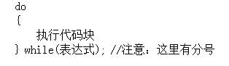
do-while循环语句的语义是：它先执行循环中的执行代码块，然后再判断while中表达式是否为真，如果为真则继续循环；如果为假，则终止循环。因此，do-while循环至少要执行一次循环语句。其执行过程可用下图表示：
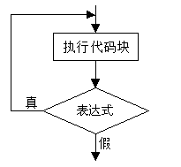
根据do-while语句的特点，小明的代码实现如下：
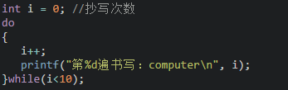
注意：使用do-while结构语句时，while括号后必须有分号。

for循环
在C语言中还有一种更加灵活的循环，它完全可以秒杀前面两种循环结构，因为它相对前两种循环结构语法更直接、简单。它的一般形式为：

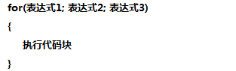
它的执行过程如下：
第一步：执行表达式1，对循环变量做初始化；
第二步：判断表达式2，若其值为真（非0），则执行for循环体中执行代码块，然后向下执行；若其值为假（0），则结束循环；
第三步：执行表达式3；
第四步：执行for循环中执行代码块后执行第二步；
第五步：循环结束，程序继续向下执行。
其执行过程可用下图表示：
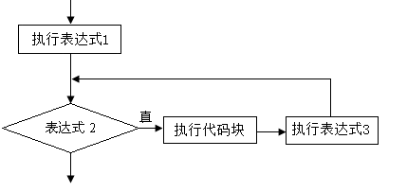
例：小明下决心抄10遍computer这个单词，用for循环实现如下：
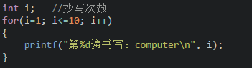
注意：for循环中的分号一定要写

循环结构之for循环(二)
在for循环中，表达式1是一个或多个赋值语句，它用来控制变量的初始值；表达式2是一个关系表达式，它决定什么时候退出循环；表达式3是循环变量的步进值，定义控制循环变量每循环一次后按什么方式变化。这三部分之间用分号(;)分开。
使用for语句应该注意：
1、for循环中的“表达式1、2、3”均可可以缺省，但分号(;)不能缺省。
2、省略“表达式1（循环变量赋初值）”，表示不对循环变量赋初始值。如：

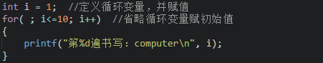3、省略“表达式2(循环条件)”，不做其它处理，循环一直执行（死循环）。如：
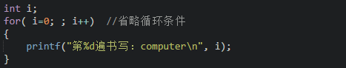
4、省略“表达式3(循环变量增量)”，不做其他处理，循环一直执行（死循环）。如：
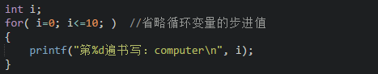
注：死循环可以使用后面即将讲到的break解决
5、表达式1可以是设置循环变量的初值的赋值表达式，也可以是其他表达式。如：
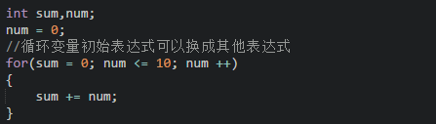
6、表达式1和表达式3可以是一个简单表达式也可以是多个表达式以逗号分割。如：
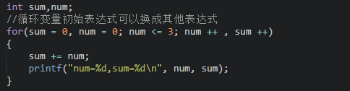
运行结果为
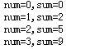
7、表达式2一般是关系表达式或逻辑表达式，但也可是数值表达式或字符表达式，只要其值非零，就执行循环体。
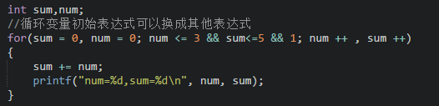
8、各表达式中的变量一定要在for循环之前定义。如：
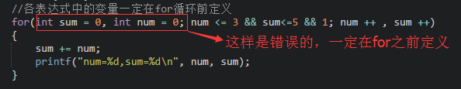

三种循环比较（可转换）
while、do-while和for三种循环在具体的使用场合上是有区别的，如下：
1、在知道循环次数的情况下更适合使用for循环；
2、在不知道循环次数的情况下适合使用while或者do-while循环，如果有可能一次都不循环应考虑使用while循环，如果至少循环一次应考虑使用do-while循环。
但是从本质上讲，while,do-while和for循环之间是可以相互转换的，如：小明被老师罚抄10次computer这个单词，分别用三种语法写：
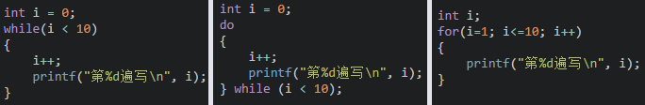
三种循环结构输出的结果是完全一样的。你更喜欢哪种循环结构呢？

多重循环:2-3层多重循环
在功能需求上，往往一个循环满足不了，比如：循环用一个“*”输出，得到一下图形
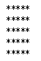
上面这个例子显然我们用一个循环不是太容易实现，这个时候我们就要用到多重循环，多重循环就是在循环结构的循环体中又出现循环结构。
在实际开发中一般最多用到三层重循环。因为循环层数越多，运行时间越长，程序越复杂，所以一般用2-3层多重循环就可以了。另外不同循环之间也是可以嵌套的。
多重循环在执行的过程中，外层循环为父循环，内层循环为子循环，父循环一次，子循环需要全部执行完，直到跳出循环。父循环再进入下一次，子循环继续执行...
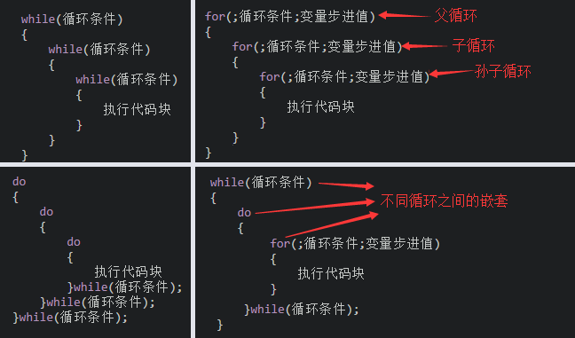
注：一个父循环可以有多个子循环
那么上面这个用“*”输出的矩形用多重循环实现如下：
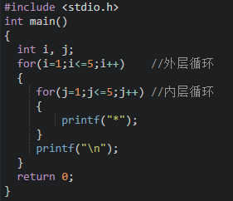

break:中断反复跳出当前循环
在我们生活中，可能会由于某种原因需要中断当前的事情，并且不能继续进行下去。如：小明今天篮球训练，需要运球10次，当运到5次的时候，突然肚子疼无法坚持循环，这个时候就要停止训练。
我们可以将运球看成是一个循环，那么循环5次的时候，需要中断不继续训练。在C语言中，可以使用break语句进行该操作，代码实现如下：

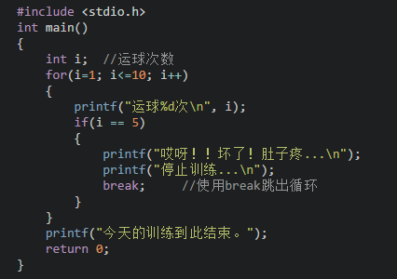
运行结果：

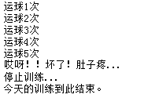
使用break语句时注意以下几点：
1、在没有循环结构的情况下，break不能用在单独的if-else语句中。
2、在多层循环中，一个break语句只跳出当前循环。

continue：结束本次循环，再继续
在我们生活中，可能会由于某中原因需要中断当前的事情，过一会还能继续进行。如：小明今天篮球训练，需要运球10次，当运到5次的时候，突然来电话了，然后接完电话回来继续训练。
我们可以将运球看成是一个循环，那么循环5次的时候，需要中断后继续训练。在C语言中，可以使用continue语句进行该操作，代码实现如下：

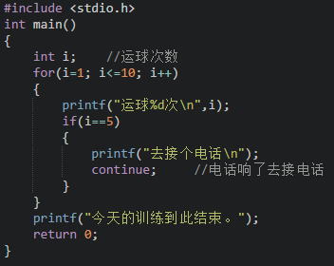
运行结果：
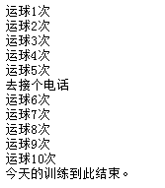
continue语句的作用是结束本次循环开始执行下一次循环。
**break语句与continue语句的区别是：break是跳出当前整个循环，continue结束本次循环开始下一次循环。 **

switch语句：case子句一定要break
C语言还提供了一种用于多分支选择的switch语句，它的用处也不少，例如:小明对自己每周的学习和生活制定了计划方案，每天应该做什么都详细规划。
switch语句结构如下

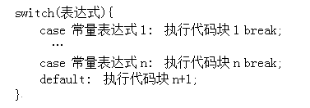
其执行顺序如下图：
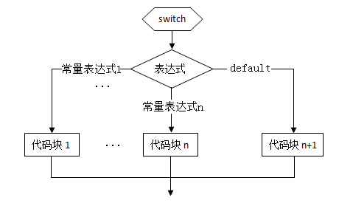

例子代码实现：
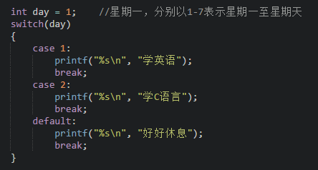
在使用switch语句时还应注意以下几点：
1、在case后的各常量表达式的值不能相同，否则会出现错误。
2、在case子句后如果没有break;会一直往后执行一直到遇到break;才会跳出switch语句。
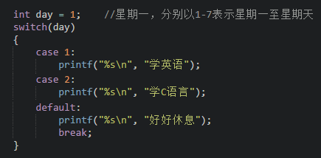
运行结果(所有，不加break的后果)：
学英语学C语言好好休息
3、switch后面的表达式语句只能是整型或者字符类型。
4、在case后，允许有多个语句，可以不用{}括起来。
5、各case和default子句的先后顺序可以变动，而不会影响程序执行结果。
6、default子句可以省略不用。

goto语句-无条件执行分支语句（去到）
大家平时出门的时候都会有个目的地，我今天要去哪哪哪，然后就去了。
那么C语言中也有这样的语句，就是goto语句，goto语句是一种无条件分支语句，goto 语句的使用格式为：
goto 语句标号;
其中语句标号是一个标识符，该标识符一般用英文大写并遵守标识符命名规则，这个标识符加上一个“:”一起出现在函数内某处，执行goto语句后，程序将跳转到该标号处并执行其后的语句。
goto语句通常不用，主要因为它将使程序层次不清，且不易读，但在特定情况下，可以使用goto语句来提高程序的执行速度，所以还是少用为妙。
例如：用goto语句和if语句构成循环求10以内的数之和。
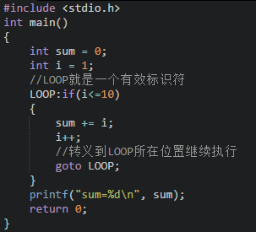
运行结果为：
sum=55

四、函数

1、自创函数：类型（默认int） 名称（参数=默认空）｛语句｝
C语言提供了大量的库函数（右侧资料下载中有），比如stdio.h提供输出函数，但是还是满足不了我们开发中的一些逻辑，所以这个时候需要自己定义函数，自定义函数的一般形式：
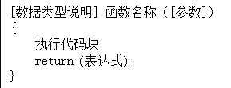
注意：
1、[]包含的内容可以省略，数据类型说明省略===默认是int类型函数；参数省略===该函数是无参函数，参数不省略表示该函数是有参函数；
2、函数名称遵循标识符命名规范；
3、自定义函数尽量放在main函数之前，如果要放在main函数后面的话，需要在main函数之前先声明自定义函数，声明格式为：[数据类型说明] 函数名称（[参数]）;
那现在我们就自定义一个sayHello()函数：
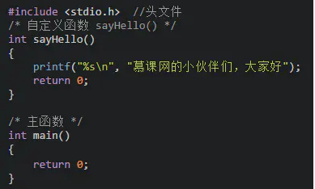

2、函数调用：函数名（参数）
自定义的函数不是放在程序中摆着看的，我们需要用到自定义的函数的时候，就得调用它，那么在调用的时候就称之为函数调用。
在C语言中，函数调用的一般形式为：
函数名（[参数]）;
注意：
1、对无参函数调用的时候可以将[]包含的省略。
2、[]中可以是常数，变量或其它构造类型数据及表达式，多个参数之间用逗号分隔。
比如上一小节中的例子可以修改为：
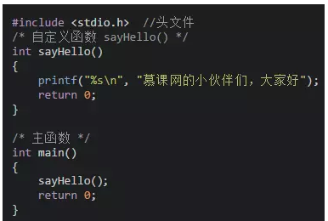
运行结果为：
慕课网的小伙伴们，大家好

3、有参与无参：（区别）无参实行和返回结果固定，有参可以灵活控制
在函数中不需要函数参数的称之为无参函数，在函数中需要函数参数的称之为有参函数，有参和无参函数的一般形式如下：
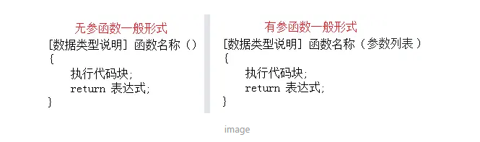
有参函数和无参函数的唯一区别在于：函数（）中多了一个参数列表。
下面看一个例子对比有参和无参函数：
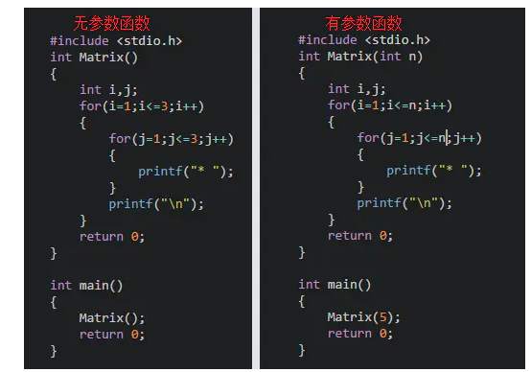对应输出结果：
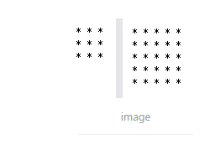
在该例子中，我们不难发现有参函数更为灵活，输出的图形可以随着n的改变而随意变动，只要在main函数中传递一个参数就可以了；而在无参函数中输出的相对就比较固定，当需要改动的时候还需要到自定义的方法内改变循环变量的值。

4、形参与实参：形==占位，实==实传
小明和小刚都说，要早起去锻炼，但是呢，小明每天都在睡懒觉，他只是形式上说说而已；而小刚则每天都在坚持，他是在实际行动。C语言函数中的参数也和情景中的类似有两种。
函数的参数分为形参和实参两种,形参是在定义函数名和函数体的时候使用的参数,目的是用来接收调用该函数时传入的参数，就类似小明，说了的话而不实际行动；实参是在调用时传递该函数的参数，就如小刚能实际行动起来。
函数的形参和实参具有以下特点：
- 形参只有在被调用时才分配内存单元，在调用结束时，即刻释放所分配的内存单元。因此，形参只有在函数内部有效。函数调用结束返回主调函数后则不能再使用该形参变量。
- 实参可以是常量、变量、表达式、函数等，无论实参是何种类型的量，在进行函数调用时，它们都必须具有确定的值，以便把这些值传送给形参。因此应预先用赋值等办法使实参获得确定值。
- 在参数传递时，实参和形参在数量上，类型上，顺序上应严格一致，否则会发生类型不匹配”的错误。
例如：以下函数multiDouble(int x)实现把x乘以2再返回给函数调用处。
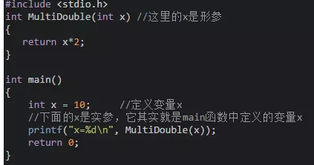

5、函数的返回值（return ）：函数调用后返回的值（return 表达式）
小明碰到一道数学选择题问小刚，小刚算了一会给小明说计算结果是100，应选A。那么小刚给小明的反馈就可以说是小刚的一个返回值。
那么函数的返回值是指函数被调用之后，执行函数体中的程序段所取得的并返回给主调函数的值。
函数的返回值要注意以下几点：
1. 函数的值只能通过return语句返回主调函数。return语句的一般形式为：
**return 表达式** 或者为： **return (表达式);**
2. 函数值的类型和函数定义中函数的类型应保持一致。如果两者不一致，则以函数返回类型为准，自动进行类型转换。
就如小刚说选A，那么就返回一个字符型数据，用代码表示就是：

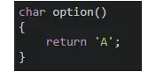
小刚说值为100，那么就返回一个整型数据，用代码表示就是：

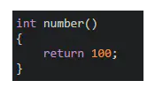
3. 没有返回值的函数，返回类型为void。如果小刚算了一会没有返回结果的话，那么用代码表示就是：
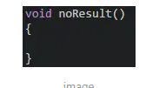
注意：void函数中可以有执行代码块，但是不能有返回值，另void函数中如果有return语句，该语句只能起到结束函数运行的功能。其格式为：return;

递归函数（一）：递归函数==函数在它的自身函数体内反复调用其自身
从前有座山啊，山里有座庙啊，庙里有个老和尚和一个小和尚，他们在干什么呢？老和尚在给小和尚讲故事，讲的什么呢？讲的是从前有座山...看到这，大家都会问老师你不讲课，你说这个老掉牙的故事干吗？
在这说这个故事是有意义的，大家在仔细读读这个故事，是不是老
和尚在说一件事，当碰到一个条件的时候都会再重复的从头说起呢？
那么这就要给大家引入一个新的概念——递归，递归就是一个函数在它的函数体内调用它自身。执行递归函数将反复调用其自身，每调用一次就进入新的一层。
例如：计算n的阶乘可以使用以下代码：
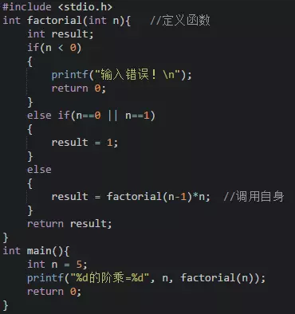
运行结果为：
5的阶乘=120

## 递归函数（二）
我们对上一小节中求5的阶乘这个例子进行一下剖析，看一看他的运算过程：
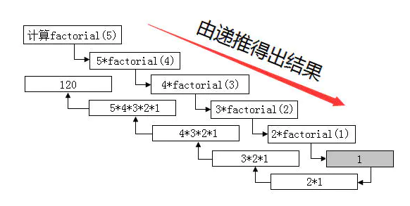
程序在计算5的阶乘的时候，先执行递推，当n=1或者n=0的时候返回1，再回推将计算并返回。由此可以看出
递归函数必须有结束条件
。
递归函数特点：
- 每一级函数调用时都有自己的变量，但是函数代码并不会得到复制，如计算5的阶乘时每递推一次变量都不同；
- 每次调用都会有一次返回，如计算5的阶乘时每递推一次都返回进行下一次；
- 递归函数中，位于递归调用前的语句和各级被调用函数具有相同的执行顺序；
- 递归函数中，位于递归调用后的语句的执行顺序和各个被调用函数的顺序相反；
- 递归函数中必须有终止语句。
一句话总结递归：自我调用且有完成状态。

变量（作用域范围）：局部（函数内）与全局（属于一个源程序文件）
C语言中的变量，按作用域范围可分为两种，即局部变量和全局变量。
局部变量也称为内部变量。局部变量是在函数内作定义说明的。其作用域仅限于函数内， 离开该函数后再使用这种变量是非法的。在复合语句中也可定义变量，其作用域只在复合语句范围内。
全局变量也称为外部变量，它是在函数外部定义的变量。它不属于哪一个函数，它属于一个源程序文件。其作用域是整个源程序。

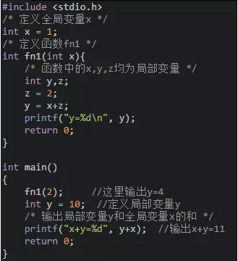

9、变量存储类别（生存周期）
C语言根据变量的生存周期来划分，可以分为静态存储方式和动态存储方式。
静态存储方式：是指在程序运行期间分配固定的存储空间的方式。静态存储区中存放了在整个程序执行过程中都存在的变量，如全局变量。
动态存储方式：是指在程序运行期间根据需要进行动态的分配存储空间的方式。动态存储区中存放的变量是根据程序运行的需要而建立和释放的，通常包括：函数形式参数；自动变量；函数调用时的现场保护和返回地址等。
C语言中存储类别又分为四类：自动（auto）、静态（static）、寄存器的（register）和外部的（extern）。
1、用关键字auto定义的变量为自动变量，auto可以省略，auto不写则隐含定为“自动存储类别”，属于动态存储方式。如：
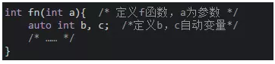
2、用static修饰的为静态变量，如果定义在函数内部的，称之为静态局部变量；如果定义在函数外部，称之为静态外部变量。如下为静态局部变量：
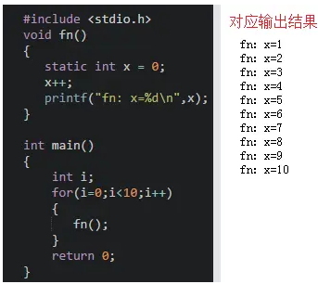
注意：静态局部变量属于静态存储类别，在静态存储区内分配存储单元，在程序整个运行期间都不释放；静态局部变量在编译时赋初值，即只赋初值一次；如果在定义局部变量时不赋初值的话，则对静态局部变量来说，编译时自动赋初值0（对数值型变量）或空字符（对字符变量）。
3、为了提高效率，C语言允许将局部变量得值放在CPU中的寄存器中，这种变量叫“寄存器变量”，用关键字register作声明。例如：
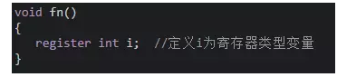注意：只有局部自动变量和形式参数可以作为寄存器变量；一个计算机系统中的寄存器数目有限，不能定义任意多个寄存器变量；
局部静态变量不能定义为寄存器变量。
4、用extern声明的的变量是外部变量，外部变量的意义是某函数可以调用在该函数之后定义的变量。如：
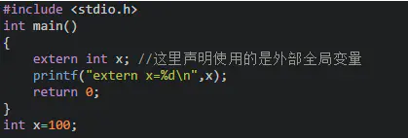

10、内部函数(static==只能内部使用 )与外部函数(extern)
人本身是有自己的特定方法的，比如当你说话的时候，不希望是别人让你怎么说你就怎么说吧，那么这种不能被外人调用的方法称为人的内部方法。人本身还有一些可以调配的方法，比如当你家人跟你说，家里没有盐了，你去买袋盐，去买盐就是他人调用你的方法，那么能被外人调用的方法称谓外部方法。
在C语言中不能被其他源文件调用的函数称谓内部函数 ，内部函数由static关键字来定义，因此又被称谓静态函数，形式为：
static [数据类型] 函数名（[参数]）
这里的static是对函数的作用范围的一个限定，限定该函数只能在其所处的源文件中使用，因此在不同文件中出现相同的函数名称的内部函数是没有问题的。
在C语言中能被其他源文件调用的函数称谓外部函数 ，外部函数由extern关键字来定义，形式为：
extern [数据类型] 函数名([参数])
C语言规定，在没有指定函数的作用范围时，系统会默认认为是外部函数，因此当需要定义外部函数时extern也可以省略。

数组：
我们来看一下如何声明一个数组：
数据类型 数组名称[长度];
数组只声明也不行啊，看一下数组是如何初始化的。说到初始化，C语言中的数组初始化是有三种形式的，分别是：
1、 数据类型 数组名称[长度n] = {元素1,元素2…元素n};
2、 数据类型 数组名称[] = {元素1,元素2…元素n};
3、 数据类型 数组名称[长度n]; 数组名称[0] = 元素1; 数组名称[1] = 元素2; 数组名称[n-1] = 元素n;
我们将数据放到数组中之后又如何获取数组中的元素呢？
获取数组元素时： 数组名称[元素所对应下标];
如：初始化一个数组 int arr[3] = {1,2,3}; 那么arr[0]就是元素1。
注意：
1、数组的下标均以0开始；
2、数组在初始化的时候，数组内元素的个数不能大于声明的数组长度；
3、如果采用第一种初始化方式，元素个数小于数组的长度时，多余的数组元素初始化为0；
4、在声明数组后没有进行初始化的时候，静态（static）和外部（extern）类型的数组元素初始化元素为0，自动（auto）类型的数组的元素初始化值不确定。

1、数组的遍历
当我们去超市回来买了一堆东西，就想要是有个机器人能帮我把东西拿出来放好，就完美了。
那么在程序中，数组就可以采用循环的方式将每个元素遍历出来，而不用人为的每次获取指定某个位置上的元素，例如我们用for循环遍历一个数组：
image.png
数组遍历时要注意以下几点：
1、最好避免出现数组越界访问，循环变量最好不要超出数组的长度，比如：
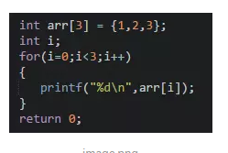
2、C语言的数组长度一经声明，长度就是固定，无法改变，并且C语言并不提供计算数组长度的方法。
由于C语言是没有检查数组长度改变或者数组越界的这个机制，可能会在编辑器中编译并通过，但是结果就不能肯定了，因此还是不要越界或者改变数组的长度

2、数组作为函数参数
前面我们学过，变量可以当作参数是吧！这里数组也是可以当做函数的参数滴，啊？什么？你问数组咋当参数？请看下面知识。
数组可以由整个数组当作函数的参数，也可以由数组中的某个元素当作函数的参数：
1、整个数组当作函数参数，即把数组名称传入函数中，例如：
image.png
2、数组中的元素当作函数参数，即把数组中的参数传入函数中，例如：
image.png
数组作为函数参数时注意以下事项：
1、数组名作为函数实参传递时，函数定义处作为接收参数的数组类型形参既可以指定长度也可以不指定长度。
2、数组元素作为函数实参传递时，数组元素类型必须与形参数据类型一致。

3、字符串与数组
字符串是神马？字符串就是由多个字符组合而成的一段话。
在C语言中，是没有办法直接定义字符串数据类型的，但是我们可以使用数组来定义我们所要的字符串。一般有以下两种格式：
1、
char 字符串名称[长度] = "字符串值";
2、
char 字符串名称[长度] = {'字符1','字符2',...,'字符n','\0'};
注意：
1、[]中的长度是可以省略不写的；
2、采用第2种方式的时候最后一个元素必须是'\0'，'\0'表示字符串的结束标志；
3、采用第2种方式的时候在数组中不能写中文。
在输出字符串的时候要使用：
printf(“%s”,字符数组名字);
或者puts(字符数组名字);。例如：
image.png
运行结果为
image.png

4、字符串函数
常用的字符串函数如下：
image.png
使用字符串函数注意以下事项：
1、strlen()获取字符串的长度，在字符串长度中是不包括‘\0’而且汉字和字母的长度是不一样的。比如：
image.png
2、strcmp()在比较的时候会把字符串先转换成ASCII码再进行比较,返回的结果为0表示s1和s2的ASCII码相等,返回结果为1表示s1比s2的ASCII码大,返回结果为-1表示s1比s2的ASCII码小，例如：
image.png
3、strcpy()拷贝之后会覆盖原来字符串且不能对字符串常量进行拷贝，比如：
image.png
4、strcat在使用时s1与s2指的内存空间不能重叠，且s1要有足够的空间来容纳要复制的字符串，如：
image.png

5、多维数组
多维数组就好比去超市买东西，用购物袋把所买商品分类存放，然后将所有的购物袋放到一个大的购物袋中，这样就形成了一个多维数组了。
多维数组的定义格式是：
数据类型 数组名称[常量表达式1][常量表达式2]...[常量表达式n];
例如：
image.png
这样定义了一个名称为num，数据类型为int的二维数组。其中第一个[3]表示第一维下标的长度，就像购物时分类存放的购物；第二个[3]表示第二维下标的长度，就像每个购物袋中的元素。
我们可以把上面的数组看作一个3×3的矩阵，如下图：
image.png
多维数组的初始化与一维数组的初始化类似也是分两种：
1、
数据类型 数组名称[常量表达式1][常量表达式2]...[常量表达式n] = {{值1,..,值n},{值1,..,值n},...,{值1,..,值n}};
2、
数据类型 数组名称[常量表达式1][常量表达式2]...[常量表达式n]; 数组名称[下标1][下标2]...[下标n] = 值;
多维数组初始化要注意以下事项：
1、采用第一种始化时数组声明必须指定列的维数。因为系统会根据数组中元素的总个数来分配空间，当知道元素总个数以及列的维数后，会直接计算出行的维数；
2、采用第二种初始化时数组声明必须同时指定行和列的维数。

6、多维数组的遍历
在超市买东西回来后，就算是东西再多，再怎么分类，我们还是要拿出来看一下所买的商品的。
多维数组也是存在遍历的，和一维数组遍历一样，也是需要用到循环。不一样的就是多维数组需要采用嵌套循环，如：遍历输出int num[3][3] = {{1,2,3},{4,5,6},{7,8,9}};
image.png
注意：多维数组的每一维下标均不能越界
作者：大嘴蝸牛
链接：https://www.jianshu.com/p/424549d88d46
来源：简书
著作权归作者所有。商业转载请联系作者获得授权，非商业转载请注明出处。

Objective-C语言编程：面向对象的C语言（+类、类方法/属性）
https://www.runoob.com/w3cnote/objective-c-tutorial.html

Objective-C 是一种简单的计算机语言，设计为可以支持真正的面向对象编程。
Objective-C 通过提供类定义，方法以及属性的语法，还有其他可以提高类的动态扩展能力的结构等，扩展了标准的 ANSI C 语言。类的语法和设计主要是基于 Smalltalk，最早的面向对象编程语言之一。
如果你以前使用过其他面向对象编程语言，那么下面的信息可以帮助你学习 Objective-C 的基本语法。许多传统的面向对象概念，例如封装，继承以及多态，在 Objective-C 中都有所体现。这里有一些重要的不同，但是这些不同在这文章会表现出来，而且如果你需要还有更多详细的信息存在。
如果你从来没有使用任何编程语言编过程序，那么你至少需要在开始之前，对相关概念进行一些基础的了解。对象的使用和对象对象架构是 iPhone 程序设计的基础，理解他们如何交互对创建你的程序非常重要。想了解面向对象概念的，请参看使用 Objective-C 进行面向对象编程。

Objective-C：C的超集
Objective-Objective-C是C语言的严格超集－－任何C语言程序不经修改就可以直接通过Objective-C编译器，在Objective-C中使用C语言代码也是完全合法的。Objective-C被描述为盖在C语言上的薄薄一层，因为Objective-C的原意就是在C语言主体上加入面向对象的特性。

Objective-C代码的文件扩展名：
扩展名 | 内容类型
.h | 头文件。头文件包含类，类型，函数和常数的声明。
.m | 源代码文件。这是典型的源代码文件扩展名，可以包含 Objective-C 和 C 代码。
.mm | 源代码文件。带有这种扩展名的源代码文件，除了可以包含Objective-C和C代码以外还可以包含C++代码。仅在你的Objective-C代码中确实需要使用C++类或者特性的时候才用这种扩展名。
当你需要在源代码中包含（#improt）头文件的时候，你可以使用标准的 #include 编译选项，但是 Objective-C 提供了更好的方法。#import 选项和 #include 选项完全相同，只是它可以确保相同的文件只会被包含一次。Objective-C 的例子和文档都倾向于使用 #import，你的代码也应该是这样的。

语法：==C语言的语法
Objective-C的面向对象语法源于Smalltalk消息传递风格。所有其他非面向对象的语法，包括变量类型，预处理器（preprocessing），流程控制，函数声明与调用皆与C语言完全一致。但有些C语言语法合法代码在objective-c中表达的意思不一定相同，比如某些布尔表达式，在C语言中返回值为true，但在Objective-C若与yes直接相比较，函数将会出错，因为在Objective-C中yes的值只表示为1。
第一个 Objective-C 程序，基于Xcode 4.3.1:
#import <Foundation/Foundation.h>
int main(int argc, char *argv[]) {

@autoreleasepool {
NSLog(@"Hello World!");
}

return 0;}

传递:对象之间互相传递消(松散)
Objective-C最大的特色是承自Smalltalk的消息传递模型（message passing），此机制与今日C++式之主流风格差异甚大。Objective-C里，与其说对象互相调用方法，不如说对象之间互相传递消息更为精确。此二种风格的主要差异在于调用方法/消息传递这个动作。C++里类别与方法的关系严格清楚，一个方法必定属于一个类别，而且在编译时（compile time）就已经紧密绑定，不可能调用一个不存在类别里的方法。但在Objective-C，类别与消息的关系比较松散，调用方法视为对对象发送消息，所有方法都被视为对消息的回应。所有消息处理直到运行时（runtime）才会动态决定，并交由类别自行决定如何处理收到的消息。也就是说，一个类别不保证一定会回应收到的消息，如果类别收到了一个无法处理的消息，程序只会抛出异常，不会出错或崩溃。
C++里，送一个消息给对象（或者说调用一个方法）的语法如下：
obj.method(argument);
Objective-C则写成：
[obj method: argument];
此二者并不仅仅是语法上的差异，还有基本行为上的不同。
这里以一个汽车类（car class）的简单例子来解释Objective-C的消息传递特性：
[car fly];
典型的C++意义解读是"调用car类别的fly方法"。若car类别里头没有定义fly方法，那编译肯定不会通过。但是Objective-C里，我们应当解读为"发提交一个fly的消息给car对象"，fly是消息，而car是消息的接收者。car收到消息后会决定如何回应这个消息，若car类别内定义有fly方法就运行方法内之代码，若car内不存在fly方法，则程序依旧可以通过编译，运行期则抛出异常。
此二种风格各有优劣。C++强制要求所有的方法都必须有对应的动作，且编译期绑定使得函数调用非常快速。缺点是仅能借由virtual关键字提供有限的动态绑定能力。Objective-C天生即具备鸭子类型之动态绑定能力，因为运行期才处理消息，允许发送未知消息给对象。可以送消息给整个对象集合而不需要一一检查每个对象的类型，也具备消息转送机制。同时空对象nil接受消息后默认为不做事，所以送消息给nil也不用担心程序崩溃。

字符串：NSString对象
作为C语言的超集，Objective-C 支持 C 语言字符串方面的约定。也就是说，单个字符被单引号包括，字符串被双引号包括（C语言）。然而，大多数Objective-C通常不使用C语言风格的字符串。反之，大多数框架把字符串传递给NSString对象。NSString类提供了字符串的类包装，包含了所有你期望的优点，包括对保存任意长度字符串的内建内存管理机制，支持Unicode，printf风格的格式化工具，等等。因为这种字符串使用的非常频繁，Objective-C提供了一个助记符@可以方便地从常量值创建NSString对象。要使用这个助记符，你需要做的全部事情，是在普通的双引号字符串前放置一个@符号，如下面的例子所示：
NSString* myString = @"My String\n";NSString* anotherString = [NSString stringWithFormat:@"%d %s", 1, @"String"];
// 从一个C语言字符串创建Objective-C字符串NSString* fromCString = [NSString stringWithCString:"A C string"
encoding:NSASCIIStringEncoding];

类:封装数据
如同所有其他的面向对象语言，类是 Objective-C 用来封装数据，以及操作数据的行为的基础结构。对象就是类的运行期间实例，它包含了类声明的实例变量自己的内存拷贝，以及类成员的指针。Objective-C 的类规格说明包含了两个部分：定义（interface）与实现（implementation）。定义（interface）部分包含了类声明和实例变量的定义，以及类相关的方法。实现（implementation）部分包含了类方法的实际代码。
下图展现了声明一个叫做 MyClass 的类的语法，这个类继承自 NSObject 基础类。

@Interface：类声明（.h文件）

类声明图
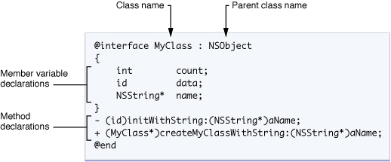
- 类声明： @interface 编译选项开始，由 @end 编译选项结束。
- 类名之后的（用冒号分隔的）是父类的名字。
- 类的实例（或者成员）变量声明在被大括号包含的代码块中。
- 实例变量块后面就是类声明的方法的列表。
- 每个实例变量和方法声明都以分号结尾。
- 类的定义文件遵循C语言之惯例以.h为后缀，

- 定义部分，清楚定义了类的名称、数据成员和方法。 以关键字@interface作为开始，@end作为结束。
@interface MyObject : NSObject {
int memberVar1; // 实体变量
id memberVar2;}
+(return_type) class_method; // 类方法
-(return_type) instance_method1; // 实例方法
-(return_type) instance_method2: (int) p1;
-(return_type) instance_method3: (int) p1 andPar: (int) p2;
@end
- 方法前面的 +/- 号代表函数的类型：加号（+）代表类方法（class method），不需要实例就可以调用，与C++ 的静态函数（static member function）相似。减号（-）即是一般的实例方法（instance method）。
这里提供了一份意义相近的C++语法对照，如下：
class MyObject : public NSObject {protected:
int memberVar1; // 实体变量
void * memberVar2;

public:
static return_type class_method(); // 類方法

return_type instance_method1(); // 实例方法
return_type instance_method2( int p1 );
return_type instance_method3( int p1, int p2 );}
- Objective-C定义一个新的方法时，名称内的冒号（:）代表参数传递，不同于C语言以数学函数的括号来传递参数。Objective-C方法使得参数可以夹杂于名称中间，不必全部附缀于方法名称的尾端，可以提高程序可读性。设定颜色RGB值的方法为例：
- (void) setColorToRed: (float)red Green: (float)green Blue:(float)blue; /* 宣告方法*/
[myColor setColorToRed: 1.0 Green: 0.8 Blue: 0.2]; /* 呼叫方法*/
这个方法的签名是setColorToRed:Green:Blue:。每个冒号后面都带着一个float类别的参数，分别代表红，绿，蓝三色。

Implementation：类实现（.m文件）
实现区块则包含了公开方法的实现，以及定义私有（private）变量及方法。 以关键字@implementation作为区块起头，@end结尾。
@implementation MyObject {
int memberVar3; //私有变量}
+(return_type) class_method {
.... //method implementation}
-(return_type) instance_method1 {
....}
-(return_type) instance_method2: (int) p1 {
....}
-(return_type) instance_method3: (int) p1 andPar: (int) p2 {
....}
@end
- 类声明： @Implementation编译选项开始，由 @end 编译选项结束。
- 类的实例（或者成员）私有变量声明在被大括号包含的代码块中。
- 实例变量块后面就是类声明的方法的列表。
- 每个实例变量和方法声明都以分号结尾。
- 实现文件以.m为后缀。

值得一提的是不只Interface区块可定义实体变量，Implementation区块也可以定义实体变量，两者的差别在于访问权限的不同，(区别)Interface区块内的实体变量默认权限为protected，宣告于implementation区块的实体变量则默认为private，故在Implementation区块定义私有成员更匹配面向对象之封装原则，因为如此类别之私有信息就不需曝露于公开interface（.h文件）中。

创建对象
Objective-C创建对象需通过alloc以及init两个消息。alloc的作用是分配内存，init则是初始化对象。 init与alloc都是定义在NSObject里的方法，父对象收到这两个信息并做出正确回应后，新对象才创建完毕。以下为范例：
MyObject * my = [[MyObject alloc] init];
在Objective-C 2.0里，若创建对象不需要参数，则可直接使用new
MyObject * my = [MyObject new];
仅仅是语法上的精简，效果完全相同。
若要自己定义初始化的过程，可以重写init方法，来添加额外的工作。（用途类似C++ 的构造函数constructor）

方法:实例方法和类方法(区别：是否要实例才能调用)
Objective-C 中的类可以声明两种类型的方法：实例方法和类方法（static ）。实例方法就是一个方法，它在类的一个具体实例的范围内执行。也就是说，在你调用一个实例方法前，你必须首先创建类的一个实例。而类方法，比较起来，也就是说，不需要你创建一个实例。
方法声明包括方法类型标识符，返回值类型，一个或多个方法标识关键字，参数类型和名信息。下图展示 insertObject:atIndex: 实例方法的声明。声明由一个减号(-)开始，这表明这是一个实例方法。方法实际的名字(insertObject:atIndex:)是所有方法标识关键的级联，包含了冒号。冒号表明了参数的出现。如果方法没有参数，你可以省略第一个(也是唯一的)方法标识关键字后面的冒号。本例中，这个方法有两个参数。

方法声明语法
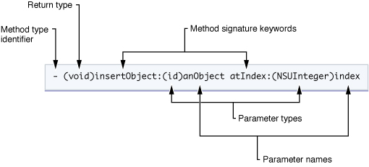
当你想调用一个方法，你传递消息到对应的对象。这里消息就是方法标识符，以及传递给方法的参数信息。发送给对象的所有消息都会动态分发，这样有利于实现Objective-C类的多态行为。也就是说，如果子类定义了跟父类的具有相同标识符的方法，那么子类首先收到消息，然后可以有选择的把消息转发（也可以不转发）给他的父类。
消息被中括号( [ 和 ] )包括。中括号中间，接收消息的对象在左边，消息（包括消息需要的任何参数）在右边。例如，给myArray变量传递消息insertObject:atIndex:消息，你需要使用如下的语法：
[myArray insertObject:anObj atIndex:0];
为了避免声明过多的本地变量保存临时结果，Objective-C允许你使用嵌套消息。每个嵌套消息的返回值可以作为其他消息的参数或者目标。例如，你可以用任何获取这种值的消息来代替前面例子里面的任何变量。所以，如果你有另外一个对象叫做myAppObject拥有方法，可以访问数组对象，以及插入对象到一个数组，你可以把前面的例子写成如下的样子：
[[myAppObject getArray] insertObject:[myAppObject getObjectToInsert] atIndex:0];
虽然前面的例子都是传递消息给某个类的实例，但是你也可以传递消息给类本身。当给类发消息，你指定的方法必须被定义为类方法，而不是实例方法。你可以认为类方法跟C++类里面的静态成员有点像（但是不是完全相同的）。
类方法的典型用途是用做创建新的类实例的工厂方法，或者是访问类相关的共享信息的途径。类方法声明的语法跟实例方法的几乎完全一样，只有一点小差别。与实例方法使用减号作为方法类型标识符不同，类方法使用加号( + )。
下面的例子演示了一个类方法如何作为类的工厂方法。在这里，arrayWithCapacity是NSMutableArray类的类方法，为类的新实例分配内容并初始化，然后返回给你。
NSMutableArray* myArray = nil; // nil 基本上等同于 NULL
// 创建一个新的数组，并把它赋值给 myArray 变量
myArray = [NSMutableArray arrayWithCapacity:0];

属性
属性是用来代替声明存取方法的便捷方式。属性不会在你的类声明中创建一个新的实例变量。他们仅仅是定义方法访问已有的实例变量的速记方式而已。暴露实例变量的类，可以使用属性记号代替getter和setter语法。类还可以使用属性暴露一些“虚拟”的实例变量，他们是部分数据动态计算的结果，而不是确实保存在实例变量内的。
实际上可以说，属性节约了你必须要写的大量多余的代码。因为大多数存取方法都是用类似的方式实现的，属性避免了为类暴露的每个实例变量提供不同的getter和setter的需求。取而代之的是，你用属性声明指定你希望的行为，然后在编译期间合成基于声明的实际的getter和setter方法。
属性声明应该放在类接口的方法声明那里。基本的定义使用@property编译选项，紧跟着类型信息和属性的名字。你还可以用定制选项对属性进行配置，这决定了存取方法的行为。下面的例子展示了一些简单的属性声明：
@interface Person : NSObject {
@public
NSString *name;
@private
int age;}
@property(copy) NSString *name;@property(readonly) int age;
-(id)initWithAge:(int)age;@end
性的访问方法由@synthesize关键字来实现，它由属性的声明自动的产生一对访问方法。另外，也可以选择使用@dynamic关键字表明访问方法会由程序员手工提供。
@implementation Person@synthesize name;@dynamic age;
-(id)initWithAge:(int)initAge{
age = initAge; // 注意：直接赋给成员变量，而非属性
return self;}
-(int)age{
return 29; // 注意：并非返回真正的年龄}@end
属性可以利用传统的消息表达式、点表达式或"valueForKey:"/"setValue:forKey:"方法对来访问。
Person *aPerson = [[Person alloc] initWithAge: 53];
aPerson.name = @"Steve"; // 注意：点表达式，等于[aPerson setName: @"Steve"];NSLog(@"Access by message (%@), dot notation(%@), property name(%@) and direct instance variable access (%@)",
[aPerson name], aPerson.name, [aPerson valueForKey:@"name"], aPerson->name);
为了利用点表达式来访问实例的属性，需要使用"self"关键字：
-(void) introduceMyselfWithProperties:(BOOL)useGetter{
NSLog(@"Hi, my name is %@.", (useGetter ? self.name : name)); // NOTE: getter vs. ivar access}
类或协议的属性可以被动态的读取。
int i;int propertyCount = 0;objc_property_t *propertyList = class_copyPropertyList([aPerson class], &propertyCount);
for ( i=0; i < propertyCount; i++ ) {
objc_property_t *thisProperty = propertyList + i;
const char* propertyName = property_getName(*thisProperty);
NSLog(@"Person has a property: '%s'", propertyName);}

快速枚举
比起利用NSEnumerator对象或在集合中依次枚举，Objective-C 2.0提供了快速枚举的语法。在Objective-C 2.0中，以下循环的功能是相等的，但性能特性不同。
// 使用NSEnumeratorNSEnumerator *enumerator = [thePeople objectEnumerator];Person *p;
while ( (p = [enumerator nextObject]) != nil ) {
NSLog(@"%@ is %i years old.", [p name], [p age]);}
// 使用依次枚举for ( int i = 0; i < [thePeople count]; i++ ) {
Person *p = [thePeople objectAtIndex:i];
NSLog(@"%@ is %i years old.", [p name], [p age]);}
// 使用快速枚举for (Person *p in thePeople) {
NSLog(@"%@ is %i years old.", [p name], [p age]);}
快速枚举可以比标准枚举产生更有效的代码，由于枚举所调用的方法被使用NSFastEnumeration协议提供的指针算术运算所代替了。

协议（Protocol）
协议是一组没有实现的方法列表，任何的类均可采纳协议并具体实现这组方法。
Objective-C在NeXT时期曾经试图引入多重继承的概念，但由于协议的出现而没有实现之。
协议类似于Java与C#语言中的"接口"。在Objective-C中，有两种定义协议的方式：由编译器保证的"正式协议"，以及为特定目的设定的"非正式协议"。
非正式协议为一个可以选择性实现的一系列方法列表。非正式协议虽名为协议，但实际上是挂于NSObject上的未实现分类（Unimplemented Category）的一种称谓，Objetive-C语言机制上并没有非正式协议这种东西，OSX 10.6版本之后由于引入@optional关键字，使得正式协议已具备同样的能力，所以非正式协议已经被废弃不再使用。
正式协议类似于Java中的"接口"，它是一系列方法的列表，任何类都可以声明自身实现了某个协议。在Objective-C 2.0之前，一个类必须实现它声明匹配的协议中的所有方法，否则编译器会报告错误，表明这个类没有实现它声明匹配的协议中的全部方法。Objective-C 2.0版本允许标记协议中某些方法为可选的（Optional），这样编译器就不会强制实现这些可选的方法。
协议经常应用于Cocoa中的委托及事件触发。例如文本框类通常会包括一个委托（delegate）对象，该对象可以实现一个协议，该协议中可能包含一个实现文字输入的自动完成方法。若这个委托对象实现了这个方法，那么文本框类就会在适当的时候触发自动完成事件，并调用这个方法用于自动完成功能。
Objective-C中协议的概念与Java中接口的概念并不完全相同，即一个类可以在不声明它匹配某个协议的情况下，实现这个协议所包含的方法，也即实质上匹配这个协议，而这种差别对外部代码而言是不可见的。正式协议的声明不提供实现，它只是简单地表明匹配该协议的类实现了该协议的方法，保证调用端可以安全调用方法。

语法
协议以关键字@protocol作为区块起始，@end结束，中间为方法列表。
@protocol Locking- (void)lock;- (void)unlock;@end
这是一个协议的例子，多线程编程中经常要确保一份共享资源同时只有一个线程可以使用，会在使用前给该资源挂上锁 ，以上即为一个表明有"锁"的概念的协议，协议中有两个方法，只有名称但尚未实现。
下面的SomeClass宣称他采纳了Locking协议：
@interface SomeClass : SomeSuperClass <Locking>@end
一旦SomeClass表明他采纳了Locking协议，SomeClass就有义务实现Locking协议中的两个方法。
@implementation SomeClass- (void)lock {
// 實現lock方法...}- (void)unlock {
// 實現unlock方法...}@end
由于SomeClass已经确实遵从了Locking协议，故调用端可以安全的发送lock或unlock消息给SomeClass实体变量，不需担心他没有办法回应消息。
插件是另一个使用抽象定义的例子，可以在不关心插件的实现的情况下定义其希望的行为。

动态类型
类似于Smalltalk，Objective-C具备动态类型：即消息可以发送给任何对象实体，无论该对象实体的公开接口中有没有对应的方法。对比于C++这种静态类型的语言，编译器会挡下对（void*）指针调用方法的行为。但在Objective-C中，你可以对id发送任何消息（id很像void*，但是被严格限制只能使用在对象上），编译器仅会发出"该对象可能无法回应消息"的警告，程序可以通过编译，而实际发生的事则取决于运行期该对象的真正形态，若该对象的确可以回应消息，则依旧运行对应的方法。
一个对象收到消息之后，他有三种处理消息的可能手段，第一是回应该消息并运行方法，若无法回应，则可以转发消息给其他对象，若以上两者均无，就要处理无法回应而抛出的例外。只要进行三者之其一，该消息就算完成任务而被丢弃。若对"nil"（空对象指针）发送消息，该消息通常会被忽略，取决于编译器选项可能会抛出例外。
虽然Objective-C具备动态类型的能力，但编译期的静态类型检查依旧可以应用到变量上。以下三种声明在运行时效力是完全相同的，但是三种声明提供了一个比一个更明显的类型信息，附加的类型信息让编译器在编译时可以检查变量类型，并对类型不符的变量提出警告。
下面三个方法，差异仅在于参数的形态：
- setMyValue:(id) foo;
id形态表示参数"foo"可以是任何类的实例。
- setMyValue:(id <aProtocol>) foo;
id<aProtocol>表示"foo"可以是任何类的实例，但必须采纳"aProtocol"协议。
- setMyValue:(NSNumber*) foo;
该声明表示"foo"必须是"NSNumber"的实例。
动态类型是一种强大的特性。在缺少泛型的静态类型语言（如Java 5以前的版本）中实现容器类时，程序员需要写一种针对通用类型对象的容器类，然后在通用类型和实际类型中不停的强制类型转换。无论如何，类型转换会破坏静态类型，例如写入一个"整数"而将其读取为"字符串"会产生运行时错误。这样的问题被泛型解决，但容器类需要其内容对象的类型一致，而对于动态类型语言则完全没有这方面的问题。

转发
Objective-C允许对一个对象发送消息，不管它是否能够响应之。除了响应或丢弃消息以外，对象也可以将消息转发到可以响应该消息的对象。转发可以用于简化特定的设计模式，例如观测器模式或代理模式。
Objective-C运行时在Object中定义了一对方法：

转发方法：
- (retval_t) forward:(SEL) sel :(arglist_t) args; // with GCC- (id) forward:(SEL) sel :(marg_list) args; // with NeXT/Apple systems

响应方法：
- (retval_t) performv:(SEL) sel :(arglist_t) args; // with GCC- (id) performv:(SEL) sel :(marg_list) args; // with NeXT/Apple systems
希望实现转发的对象只需用新的方法覆盖以上方法来定义其转发行为。无需重写响应方法performv::，由于该方法只是单纯的对响应对象发送消息并传递参数。其中，SEL类型是Objective-C中消息的类型。
以下代码演示了转发的基本概念：

Forwarder.h 文件代码：
#import <objc/Object.h>
@interface Forwarder : Object{
id recipient; //该对象是我们希望转发到的对象。}
@property (assign, nonatomic) id recipient;
@end

Forwarder.m 文件代码：
#import "Forwarder.h"
@implementation Forwarder
@synthesize recipient;
- (retval_t) forward: (SEL) sel : (arglist_t) args{
/*
*检查转发对象是否响应该消息。
*若转发对象不响应该消息，则不会转发，而产生一个错误。
*/
if([recipient respondsTo:sel])
return [recipient performv: sel : args];
else
return [self error:"Recipient does not respond"];}

Recipient.h 文件代码：
#import <objc/Object.h>
// A simple Recipient object.@interface Recipient : Object- (id) hello;@end

Recipient.m 文件代码：
#import "Recipient.h"
@implementation Recipient
- (id) hello{
printf("Recipient says hello!\n");

return self;}
@end

main.m 文件代码：
#import "Forwarder.h"#import "Recipient.h"
int main(void){
Forwarder *forwarder = [Forwarder new];
Recipient *recipient = [Recipient new];

forwarder.recipient = recipient; //Set the recipient.
/*
*转发者不响应hello消息！该消息将被转发到转发对象。
*（若转发对象响应该消息）
*/
[forwarder hello];

return 0;}
利用GCC编译时，编译器报告：
$ gcc -x objective-c -Wno-import Forwarder.m Recipient.m main.m -lobjc
main.m: In function `main':
main.m:12: warning: `Forwarder' does not respond to `hello'
$
如前文所提到的，编译器报告Forwarder类不响应hello消息。在这种情况下，由于实现了转发，可以忽略这个警告。 运行该程序产生如下输出：
$ ./a.outRecipient says hello!

类别 (Category)
在Objective-C的设计中，一个主要的考虑即为大型代码框架的维护。结构化编程的经验显示，改进代码的一种主要方法即为将其分解为更小的片段。Objective-C借用并扩展了Smalltalk实现中的"分类"概念，用以帮助达到分解代码的目的。
一个分类可以将方法的实现分解进一系列分离的文件。程序员可以将一组相关的方法放进一个分类，使程序更具可读性。举例来讲，可以在字符串类中增加一个名为"拼写检查"的分类，并将拼写检查的相关代码放进这个分类中。
进一步的，分类中的方法是在运行时被加入类中的，这一特性允许程序员向现存的类中增加方法，而无需持有原有的代码，或是重新编译原有的类。例如若系统提供的字符串类的实现中不包含拼写检查的功能，可以增加这样的功能而无需更改原有的字符串类的代码。
在运行时，分类中的方法与类原有的方法并无区别，其代码可以访问包括私有类成员变量在内的所有成员变量。
若分类声明了与类中原有方法同名的函数，则分类中的方法会被调用。因此分类不仅可以增加类的方法，也可以代替原有的方法。这个特性可以用于修正原有代码中的错误，更可以从根本上改变程序中原有类的行为。若两个分类中的方法同名，则被调用的方法是不可预测的。
其它语言也尝试了通过不同方法增加这一语言特性。TOM在这方面走的更远，不仅允许增加方法，更允许增加成员变量。也有其它语言使用面向声明的解决方案，其中最值得注意的是Self语言。
C#与Visual Basic.NET语言以扩展函数的与不完全类的方式实现了类似的功能。Ruby与一些动态语言则以"monkey patch"的名字称呼这种技术。

使用分类的例子
这个例子创建了Integer类，其本身只定义了integer属性，然后增加了两个分类Arithmetic与Display以扩展类的功能。虽然分类可以访问类的私有成员，但通常利用属性的访问方法来访问是一种更好的做法，可以使得分类与原有类更加独立。这是分类的一种典型应用—另外的应用是利用分类来替换原有类中的方法，虽然用分类而不是继承来替换方法不被认为是一种好的做法。

Integer.h 文件代码：
#import <objc/Object.h>
@interface Integer : Object{@private
int integer;}
@property (assign, nonatomic) integer;
@end

Integer.m 文件代码：
#import "Integer.h"
@implementation Integer
@synthesize integer;
@end

Arithmetic.h 文件代码：
#import "Integer.h"
@interface Integer(Arithmetic)- (id) add: (Integer *) addend;- (id) sub: (Integer *) subtrahend;@end

Arithmetic.m 文件代码：
#import "Arithmetic.h"
@implementation Integer(Arithmetic)- (id) add: (Integer *) addend{
self.integer = self.integer + addend.integer;
return self;}
- (id) sub: (Integer *) subtrahend{
self.integer = self.integer - subtrahend.integer;
return self;}@end

Display.h 文件代码：
#import "Integer.h"
@interface Integer(Display)- (id) showstars;- (id) showint;@end

Display.m 文件代码：
#import "Display.h"
@implementation Integer(Display)- (id) showstars{
int i, x = self.integer;
for(i=0; i < x; i++)
printf("*");
printf("\n");

return self;}
- (id) showint{
printf("%d\n", self.integer);

return self;}@end

main.m 文件代码：
#import "Integer.h"#import "Arithmetic.h"#import "Display.h"
int
main(void){
Integer *num1 = [Integer new], *num2 = [Integer new];
int x;

printf("Enter an integer: ");
scanf("%d", &x);

num1.integer = x;
[num1 showstars];

printf("Enter an integer: ");
scanf("%d", &x);

num2.integer = x;
[num2 showstars];

[num1 add:num2];
[num1 showint];

return 0;}
利用以下命令来编译：
gcc -x objective-c main.m Integer.m Arithmetic.m Display.m -lobjc
在编译时间，可以利用省略#import "Arithmetic.h" 与[num1 add:num2]命令，以及Arithmetic.m文件来实验。程序仍然可以运行，这表明了允许动态的、按需的加载分类；若不需要某一分类提供的功能，可以简单的不编译之。

垃圾收集
Objective-C 2.0提供了一个可选的垃圾收集器。在向后兼容模式中，Objective-C运行时会将引用计数操作，例如"retain"与"release"变为无操作。当垃圾收集启用时，所有的对象都是收集器的工作对象。普通的C指针可以以"__strong"修饰，标记指针指向的对象仍在使用中。被标记为"__weak"的指针不被计入收集器的计数中，并在对象被回收时改写为"nil"。iOS上的Objective-C 2.0实现中不包含垃圾收集器。垃圾收集器运行在一个低优先级的后台线程中，并可以在用户动作时暂停，从而保持良好的用户体验。

